**Что вы узнали**

В этом модуле было важно понять, насколько маркетплейс Wildberries вам подходит, и познакомиться с аспектами, о которых необходимо подумать ещё до выхода на него.

Дальше вы повторите и закрепите ключевые понятия модуля. Нужно ответить на проверочный вопрос по каждой теме: после правильного или неправильного ответа вы увидите подробный комментарий с описанием.

Особенности Wildberries

Как и у любой площадки, у Wildberries есть свои плюсы и минусы.

Подумайте, к каким негативным особенностям нужно быть готовым при выходе на Wildberries? Выберите два верных варианта.

Риск не зарегистрироваться с первого раза

Риск получать много негативных отзывов

Риск получить маленький объём продаж

Риск долгих ответов от службы поддержки

Верно!

Особенности необходимо учитывать, понимая, что могут быть сложности. Самое главное — чтобы они вас не пугали.

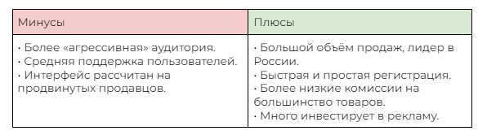

Минусы и плюсы работы с Wildberries (источник фото — [skillbox.ru](https://skillbox.ru/)).

Аудитория Wildberries

У Wildberries самая разная аудитория, и нужно понимать, с каким товаром вы будете выходить и кому будете его предлагать. Из видео вы узнали общую характеристику самой распространённой аудитории площадки.

Подумайте, какой из товаров лучше всего может подойти под Wildberries потенциально, если ориентироваться на общее описание ядра аудитории? Выберите два верных варианта.

Женские платья длинные, цена от 1000 р.

Женские шарфы ручной вязки, цена от 10 000 р.

Мужские шорты для профессионального спорта от 6 000 р.

Мужские носки от 200 р.

Неверно

Каждый товар нужно рассматривать отдельно. Вы узнали основные общие характеристики ядра аудитории на Wildberries:

* женщины — более 70 %;
* возраст от 25 до 35 лет;
* доход средний или ниже среднего.

Опираясь на эти особенности, можно предположить, что верные варианты будут связаны с женщинами и с невысокой ценой товара.

Товары на Wildberries

Выбор товара — это важный и сложный процесс. Дальше вы будете изучать, как происходит процесс анализа товара и ниши. На данном этапе вы уже узнали, какие категории товаров можно и нельзя продавать.

Подумайте, какой из товаров можно будет продавать на Wildberries? Выберите один верный вариант.

Бутылочное пиво алкогольное

Таблетки против аллергии

Стики для систем нагревания табака

Витамины (являются БАДом)

Верно!

У Wildberries довольно стандартный набор запрещённых товаров:

* алкогольная продукция;
* пиротехника;
* лекарства (кроме БАД);
* табак и табачная продукция;
* наркотические психотропные вещества;
* драгоценности (драгоценные камни);
* оружие и оружейные товары.

Если ваш товар не попадает ни под одну из этих категорий, то можно пробовать выходить на Wildberries.

На что ещё нужно обратить внимание

Кроме того, что ваш товар должен быть разрешённым, необходимо предусмотреть несколько важных пунктов:

* географические особенности работы со складами (будет ли вам удобно, какой подойдёт именно вам);
* как вы будете отправлять товар покупателям (какую модель, FBO или FBS, вы выберете);
* какая у вас форма бизнеса (самозанятость, ИП, ООО);
* налоговые особенности (как подсчитать);
* нужно ли вам регистрировать товарный знак;
* какие документы необходимы для подтверждения качества товара и на какие товары они нужны.

После того, как вы определили, что площадка вам подходит, важно понять, какие этапы вас ждут впереди. В этом вам поможет дорожная карта, которую мы подготовили:

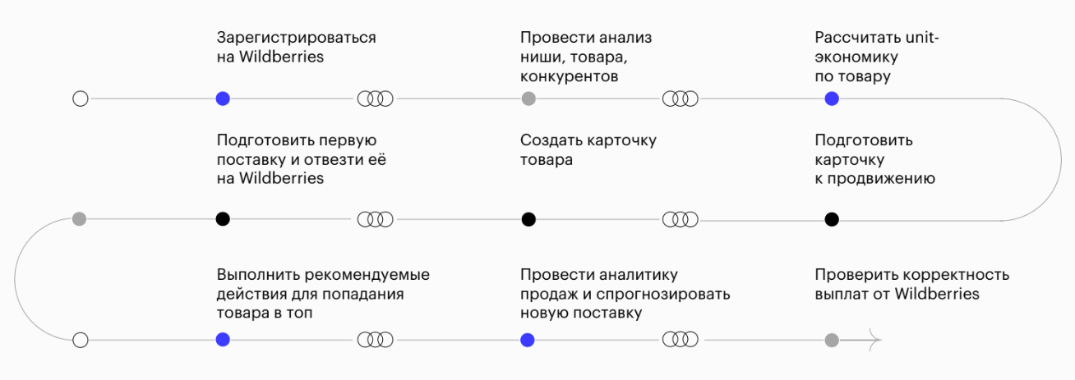

Дорожная карта выхода на Wildberries (источник фото — [skillbox.ru](https://skillbox.ru/)).

Эта карта поможет последовательно пройти все шаги и избежать распространённых ошибок. Во время всего курса мы будем более подробно рассказывать об особенностях каждого шага.